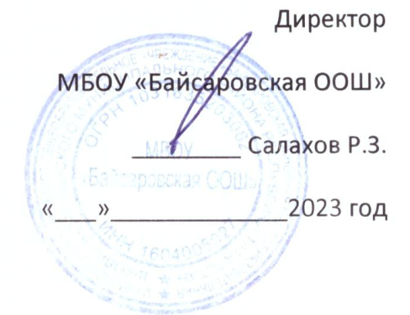
МЕНЮ(2/4)
16.11.2023 г.
Наименование | Выход | Энерг. ценность, ккал
Завтрак
Каша вязкая ячневая молочная со слив.маслом | 200/5 | 249,4
Чай полусладкий | 200/5 | 40
Хлеб пшеничный | 60 | 163,8
 |  | 519,2
Обед (начальные классы)
Плов из птицы (грудка куриная) | 40/150 | 364
Чай полусладкий | 200 | 21,04
Хлеб Пшеничный | 30 | 70,95
Хлеб ржаной (ржано-пшеничный) | 20 | 44
итого |  | 596,65
Обед (5-9 кл)
Плов из птицы (грудка куриная) | 70/200 | 364
Чай полусладкий | 200 | 21,04
Хлеб Пшеничный | 30 | 70,95
Хлеб ржаной (ржано-пшеничный) | 20 | 44
итого |  | 596,65
 |  | 1256,39

Повар_________Ямалова Г.Ф.

